**PATRONI TYGODNIA**

**03 IX**

św. Grzegorz Wielki (ok. 540-604), papież, wybitny teolog i reformator, doktor Kościoła.

01-032.TIF

**ZASŁYSZANE - PRZECZYTANE**

**O przywiązaniu do krzyża**

Paul Claudel /1868-1955/ we wstępnej scenie swego *Atłasowego pantofelka* kreśli przekonywującą wizję, w której rysuje sytuację wierzącego dziś /a może nie tylko dziś?/.

- Oto rozbił się statek wiozący jezuitę-misjonarza. Okręt zatopili korsarze. Misjonarz przywiązany do belki błąkał się na tym kawałku drzewa po wzburzonych wodach oceanu. Przedstawienie zaczyna się ostatnim monologiem rozbitka:

„Panie, dziękuję Ci za to, że mnie tak związałeś. Nieraz uważałem, że Twoje przykazania są ciężkie, wola moja wobec tych nakazów była bezsilna i sprzeciwiała się im. Dziś jednak nie mogę już ściślej być z Tobą związany i chociaż mogę się poruszać, żaden z moich członków nie może się od Ciebie oddalić. Tak więc jestem naprawdę przymocowany do krzyża, ale krzyż, na którym wiszę, do niczego nie jest przywiązany, błąka się po morzu”. /Kazimierz Wójtowicz, Ramotki/

**EWANGELIA NA DZIŚ**

KOMENTARZ

Jak iść za słowem Bożym, kiedy to jest czasem takie trudne? Odpowiedź na to pytanie przynosi dzisiejsza liturgia Słowa. Ewangelia ukazuje Pana Jezusa zapowiadającego uczniom Jego mękę i zmartwychwstanie, czemu natychmiast sprzeciwia się Piotr. Zły duch daje „ludzkie” odpowiedzi, a nie Boże.

Wzięcie swojego krzyża – tego, co mi jest dane w życiu, będąc w komunii z Panem Jezusem – to droga do nieba.

**Mt 16, 21 -27**

*Jeśli kto chce pójść za Mną, niech się zaprze samego siebie*

Jezus zaczął wskazywać swoim uczniom na to, że musi iść do Jerozolimy i wiele wycierpieć od starszych i arcykapłanów, i uczonych w Piśmie; że będzie zabity i trzeciego dnia zmartwychwstanie. A Piotr wziął Go na bok i począł robić Mu wyrzuty: „Panie, niech Cię Bóg broni! Nie przyjdzie to nigdy na Ciebie”. Lecz On odwrócił się i rzekł do Piotra: „Zejdź Mi z oczu, szatanie! Jesteś Mi zawadą, bo nie myślisz o tym, co Boże, ale o tym, co ludzkie”. Wtedy Jezus rzekł do swoich uczniów: „Jeśli kto chce pójść za Mną, niech się zaprze samego siebie, niech weźmie krzyż swój i niech Mnie naśladuje. Bo kto chce zachować swoje życie, straci je; a kto straci swe życie z mego powodu, znajdzie je. Cóż bowiem za korzyść odniesie człowiek, choćby cały świat zyskał, a na swej duszy szkodę poniósł? Albo co da człowiek w zamian za swoją duszę? Albowiem Syn Człowieczy przyjdzie w chwale Ojca swego razem z aniołami swoimi, i wtedy odda każdemu według jego postępowania”.

**PRZEWODNIK PO WIERZE**

**Pismo Święte**

**KSIĘGA SĘDZIÓW**

Opowiadania o narodowych bohaterach w czasach bezprawia pomiędzy inwazją na Kanaan a pierwszymi królami

**Treść**

Walka o ziemie, do momentu śmierci Jozuego 1-2

Opowiadanie o sędziach 2-16

Inne opowiadania z czasów, kiedy nie było króla 17-21

**Główne postacie i ich czyny**

Debora i Barak 4-5

Gedeon i Madianici 6-8

Jefte i jego córka 10-12

Samson i Dalila 13-16

**Czas**

Niecałe 150 lat, od roku około 1200 do 1070 przed Chr.

**Miejsce**

Ziemia Izraela/Kanaan

**Główny temat i przesłanie**

Izraelici nie wykonali poleceń Boga, by wypędzić wszystkie plemiona zamieszkujące ich ziemię. Niektóre z nich pozostały i w rezultacie Izraelici zaczęli czcić ich bogów. Podzielili się i będąc słabi, stali się łatwym celem ataku. Ich wiara przestała być elementem utrzymującym wspólnotę pomiędzy pokoleniami. Jednak mimo złamania obietnicy danej Bogu, kiedy

zwrócili się do Niego w rozpaczy, On przyszedł im z pomocą i dał im wybawicieli, aby ich uwolnili.

**KSIĘGA RUT**

**Historia**

Głód zmusza Noemi i jej rodzinę do wyjazdu Betlejem do Moabu. Umierają tam jej mąż i dwaj synowie. Kiedy Noemi wraca, jej synowa Rut – Moabitka – nie chce od niej odejść. Zbierając kłosy na polu, by w ten sposób mieć zboże na chleb dla rodziny, Rut spotyka Booza, dalekiego krewnego swego męża. Wzruszony jej lojalnością wobec Noemi, Booz podejmuje się pokonać formalne przeszkody i poślubić Rut. Ta cudzoziemska dziewczyna, która wybrała lud Noemi i jej Boga, współtworzy rodowód Dawida.

**Czas i miejsce**

Historia ta dzieje się w niespokojnych czasach sędziów w krainie Moabitów /na wschód od Jordanu/ i w Betlejem.

**Temat**

Tematem jest miłość i lojalność – i Boża troska o każdego, kto się do Niego zwróci, bez względu na narodowość.

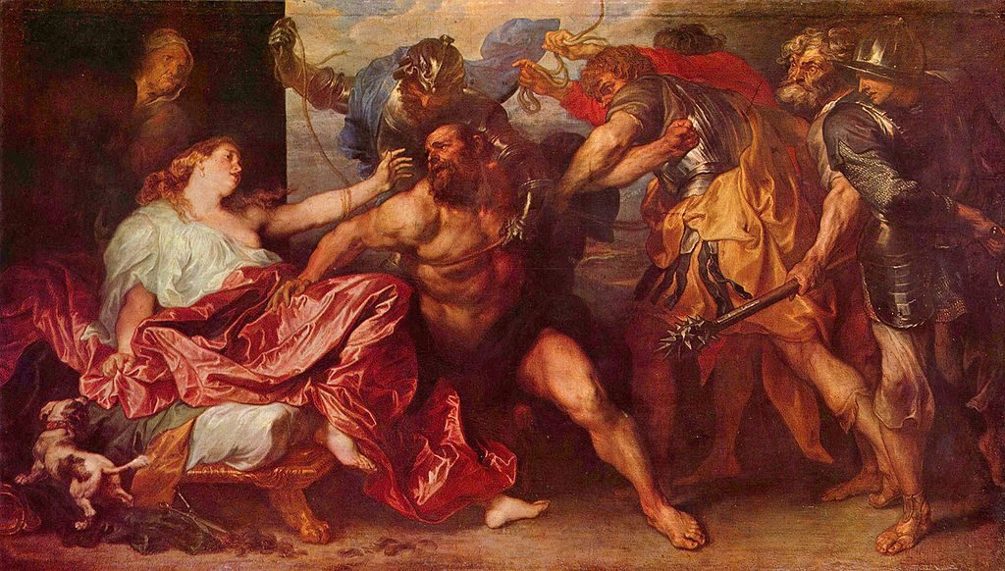 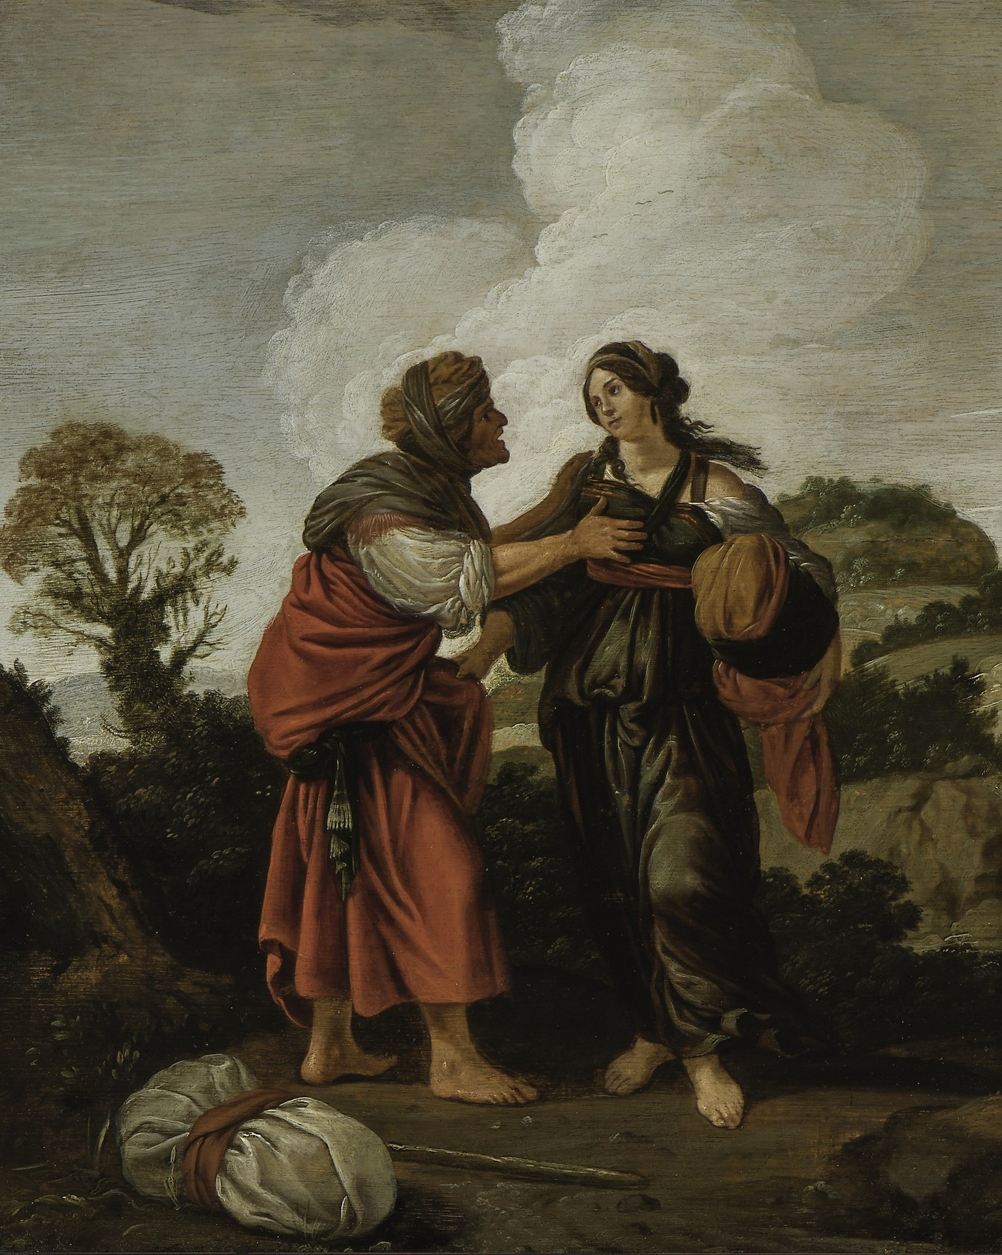

**Postój**

Od czasu do czasu musisz przerwać rozpoczętą podróż, aby naładować się fizycznie i duchowo, przemyśleć drogę, którą przebyłeś i tę, która cię jeszcze czeka. Jednak przede wszystkim musisz wtedy wmieść swoje myśli do Boga w dialogu pełnym miłości i zawierzenia.

W tym krótkim rozdziale znajdziesz wskazówki na temat tego, jak i gdzie się zatrzymać, żeby odpocząć i poprosić o pomoc.

ks. Tarsycjusz Sinka CM, Liturgika/

**Nie tylko dla najmłodszych**

Znaki drogowe

Giorgio Bertella, Erminio Bonanomi



**WARTO PAMIĘTAĆ …**

**„Amen”, „Hosanna”, „Alleluja” cz. 1**

Osłuchani jesteśmy z tymi trzema słowami. Recytujemy je w każdej Eucharystii. Stanowią one część dialogu z celebransem. Są obcego, hebrajskiego pochodzenia. Co one oznaczają i dlaczego Kościół używa ich tak chętnie w liturgii?

,,Amen’’ w języku swego pochodzenia oznacza tyle co: na pewno, zaprawdę, rzeczywiście. W liturgii jest ono formą uroczystej aprobaty, a nawet może stanowić najkrótszy sposób wyznania wiary. Najczęściej występuje jako odpowiedź w dialogu modlitewnym pomiędzy celebransem a wspólnotą. Wierni w ten sposób potwierdzają modlitwy zanoszone w ich imieniu przez kapłana. Dlatego ,,amen’’ słyszymy na końcu różnych modlitw, hymnów, stałych śpiewów mszalnych, jak *Chwała na wysokości Bogu* czy *Wierzę w Boga.* To końcowe ,,amen’’ oznacza, że my wszyscy utożsamiamy się z usłyszanymi treściami. Najważniejsze ,,amen’’ wypowiadamy w chwili przyjmowania Komunii Świętej. Kapłan, zanim poda nam Eucharystyczny Chleb, dokonuje jego prezentacji, mówiąc ,,Ciało Chrystusa’’. Ta zapowiedź zwraca uwagę na to, że oto za chwilę nastąpi spotkanie z samym Chrystusem. Przyjmujący Chleb Chrystusa swoim ,,amen’’ wyznaje wiarę w cud przeistoczenia. To krótkie ,,amen’’ potwierdza, że ,,tak jest rzeczywiście’’, ,,ja w to wierzę’’.

/O Mszy Świętej najprościej, Ks. Jerzy Stefański/

**INTENCJE MSZALNE**

**TYDZIEŃ 30.08.2020 – 06.09.2020**

|  |  |
| --- | --- |
| **30.08 - Niedziela** | 08.00 – O łaskę zdrowia i Boże błogosławieństwo dla p. Małgorzaty i Romana w 20 r. ślubu  08.00 – + Alicja Grzyb /2 r. śmierci/ - int. odprawiona poza parafią  11.00 – + Marianna Gut, Rozalia, Aleksander i Władysław Gut  11.00 – Dziękczynna za otrzymane łaski z prośbą o Boże błogosławieństwo dla rodziny p. Piórkowskich - int. odprawiona poza parafią |
| **31.08 - Poniedziałek** | 07.30 – + Kazimierz Wysokiński /up/  08.00 – + Bronisław, Helena i Józef Tańscy |
| **01.09 - Wtorek** | 07.30 – + Kazimiera Danielska/up/ oraz Jan Danielski  08.00 – Pro populo  10.00 – Msza na inaugurację Roku Szkolnego i Katechetycznego – Transmisja Mszy |
| **02.09 – Środa /Nabożeństwo do MBNP/** | 07.30 – + Edward Orzoł  08.00 – + Jan Sędrowski, Ryszard Szlaga |
| **03.09 - Czwartek** | 07.30 – + Stanisław i Stanisława Kaczyńscy, Halina i Jan Kaczyńscy i z-li z r. Kaczyńskich  08.00 – 08.30 – Wystawienie Najświętszego Sakramentu – Adoracja |
| **04.09 - Piątek** | 15.00 – Spowiedź  16.00 – +Kazimierz Kobus /up/ |
| **05.09 - Sobota** | 07.30 – + Władysława, Czesław, Elżbieta i Ryszard Panuś  08.00 – + Ryszard Cichy |
| **06.09 – Niedziela** | 08.00 - + Magdalena i Józef Lichtensztejn  11.00 – Pro populo |

**OGŁOSZENIA DUSZPASTERSKIE**

1. Wakacje, urlopy dobiegają końca. Na progu nowego roku szkolnego Kościół apeluje o dołożenie wszelkich starań, aby uczestnictwo dzieci i młodzieży w katechezie szkolnej było od samego początku pełne świadomego zaangażowania. Wzrost wiary i wrażliwość na prawo Boże nie dokonuje się okazjonalnie, ale przez systematyczne słuchanie i rozważanie słowa Bożego na katechezie i podczas niedzielnej Eucharystii, która jest osobistym spotkaniem z Panem. Przy tej okazji przypominam rodzicom, że edukacja szkolna i katechetyczna powinna być przedmiotem ich szczególnej troski. Rodzina jest pierwszym miejscem, w którym dzieci zdobywają wychowanie, także religijne. Szkoła, katecheza i Kościół nigdy nie zastąpią rodziców. Msza na rozpoczęcie Roku szkolnego i katechetycznego 1 września o godz. 10.00. 2. We wtorek przypada 81. rocznica wybuchu II wojny światowej. Naszą powinnością jest pamiętać o poległych w obronie Ojczyzny w latach 1939-1945 na frontach i w obozach oraz o pomordowanych po zakończonej wojnie w więzieniach politycznych. Prośmy Pana, aby ofiara ich życia nie była daremna. 3. W dniu 1 września z inicjatywy papieża Franciszka od 2015 roku w Kościele obchodzimy Światowy Dzień Modlitw o Ochronę Stworzenia. Jest to odpowiedź na trwający w świecie kryzys ekologiczny, głośne wołanie o ochronę dóbr naturalnych na naszej planecie i mądre, racjonalne ich wykorzystywanie. 4. Te i inne osobiste intencje przedstawimy Matce Bożej podczas środowej nowenny o godz. 7.30. 5. Dzień 6 września w naszej parafii to będzie Dzień Dziękczynienia za plony. Zapraszam wszystkich by był to wyjątkowy dzień podziękowania za pogodę, plony i za wszystko co Bóg daje nam każdego dnia. 6. W I czwartek podczas Mszy Świętej o godz. 7.30 będziemy dziękowali za dar Eucharystii i kapłaństwa, będziemy też prosili o liczne i święte powołania kapłańskie również z naszej wspólnoty parafialnej podczas Adoracji Najświętszego Sakramentu. W pierwszy piątek okazja do spowiedzi św. w naszym kościele od godziny 15.00, a także do udziału we Mszy Świętej o godz. 16.00 i do przyjęcia Komunii św. wynagradzającej. Zaraz po tej Mszy Świętej celebrujemy nabożeństwo pierwszopiątkowe. Pierwszosobotnia Msza Święta z nabożeństwem ku czci Niepokalanego Serca Maryi w naszym kościele o godz. 7.30. Niech to będzie okazja do oddania codziennych spraw, a zwłaszcza związanych z początkiem roku szkolnego, naszej niebieskiej Matce. 7. Za tydzień ofiary składane do puszek przeznaczone są na KUL i cele edukacyjne naszej diecezji.

|  |
| --- |
| **ŻYCZYMY UDANEGO I BŁOGOSŁAWIONEGO TYGODNIA UŚMIECHNIJ SIĘ!** |

